**西南交通大学2014－2015学年第(1)学期期中试卷**

**班 级** **学 号** **姓 名**

**密封装订线**  **密封装订线**  **密封装订线**

|  |  |  |  |  |  |  |  |  |  |  |  |
| --- | --- | --- | --- | --- | --- | --- | --- | --- | --- | --- | --- |
| 题号 | 一 | 二 | 三 | 四 | 五 | 六 | 七 | 八 | 九 | 十 | 总成绩 |
| 得分 |  |  |  |  |  |  |  |  |  |  |  |

课程代码 3122400 课程名称 信号与系统A 考试时间 **90分钟**

阅卷教师签字：

一、选择题：（20分）

本题共10个小题，每题回答正确得2分，否则得零分。每小题所给答案中只有一个是正确的。

1. 信号表示( D )

（A）左移6 （B）左移2 （C）右移6 （D）右移2

2．连续周期信号的频谱具有 （D）

（A）连续性、周期性 （B）连续性、非周期性

（C）离散性、周期性 （D）离散性、非周期性

3．周期矩形脉冲的谱线间隔与（　C　　）

（A）脉冲幅度有关 （B）脉冲宽度有关

（C）脉冲周期有关 （D）周期和脉冲宽度有关

4. 已知是点的时限序列，是点的时限序列，且，则 是（ A ）点时限序列。

（A） （B） （C） （D）

5. 连续信号f(t)的 占有频带为0~20KHz,经均匀采样后，构成一离散时间信号。为了保证能够从离散时间信号恢复原信号f(t), 则采样周期的值最大不得超过（ B ）。

（A） 10-4s （B） 0.25×10-4s （C） 5×10-5s （D） 0.5×10-3s

6.已知，则其频谱（　C　　）

（A） （B） （C） （D）

7. **；**

(A) 1 (B)  (C)  (D) 

8．已知输入信号的频带宽度分别为，某信号处理系统的带宽为，且，则系统的输出信号的频带宽度为（ C ）。

(A)  (B)  (C)  (D) 

9．以下表达式能正确反映与的是（ A ）。

(A) (B) 

(C)  (D) 

10.已知，则（C ）。

(A)  (B)  (C)  (D) 

二、（20分） 已知 LTI 系统在输入为  的响应为  ,如图 (b).

画出该系统在输入为图(c)所示 时的响应波形。

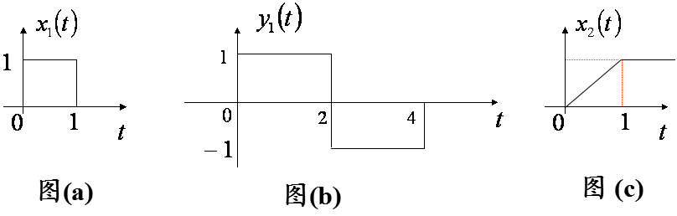

解：由于,

根据

$∴$ =  , 可看作的斜率，

的响应的波形如下：

$y_{2}$ (t)

2

0 2 4 t

1. （20分）已知 的傅立叶变换为  。假设下面事

实成立：

(1).  是实函数.

(2). 

(3).

确定  的表示式 .

解：由于 $x$ (t)为是信号， $ε_{u}\left\{x\right.\left.(t)\right\}$ FT $Re\{X(jw)\}$

又因 $ε_{u}\left\{x\right.\left.(t)\right\}$ = $\frac{ x\left(t\right)+x(-t)}{2}$, 且根据（3）可知： $\frac{ x\left(t\right)+x(-t)}{2}=e^{-|t|}$,

故当 t $≤0时，x\left(t\right)$ =0;

当 t $>0$ 时， $x\left(t\right)$ =2 $e^{-t}$.

亦即 $x\left(t\right)$ =2 $e^{-t}$ u(t).

1. （20分） 已知LTI 系统S 的单位冲激响应为，试确定输入为系统的响应。其中

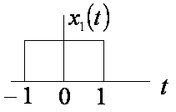 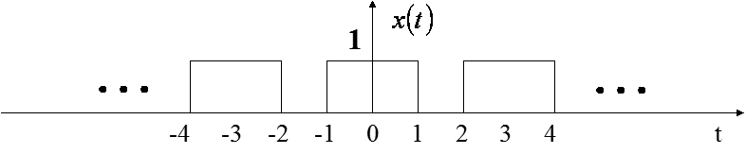

解：系统S的单位冲激响应为h(t)= $\frac{\sin{πt}}{πt}$, 故系统的频率响应 $H(jω)$ =u($ω+π$) $-u(ω-π)$,

又 $x_{1}$ (t)= u($t+1$) $-u(t-1)$ FT $X_{1}$ (j $ω$)= $\frac{2\sin{ω}}{ω}$

$x\left(t\right)=\sum_{n=-∞}^{n=+∞}{x_{1}(t-3n)}$ = $\sum_{n=-∞}^{n=+∞}{(t-3n)}*x_{1}$ (t) 故 $X(jω)= \frac{2π}{3}\sum_{n=-∞}^{n=+∞}{(ω-\frac{2}{3}πn)}∙\frac{2\sin{ω}}{ω}$,

$Y(jω)$ = $X(jω)∙H(jω)$

= $\frac{2π}{3}\sum_{n=-∞}^{n=+∞}{(ω-\frac{2}{3}πn)}∙\frac{2\sin{ω}}{ω}$ $∙$ u($ω+π$) $-u(ω-π)$

= $\frac{2π}{3}\left[\frac{2\sin\left(-\frac{2}{3}π\right)}{-\frac{2}{3}π}δ\left(ω+\frac{2}{3}π\right)+2δ\left(ω\right)+\frac{2\sin\left(\frac{2}{3}π\right)}{\frac{2}{3}π}δ\left(ω-\frac{2}{3}π\right)\right]$

= $\frac{2π}{3}\left[\frac{3√3}{2π}δ\left(ω+\frac{2}{3}π\right)+2δ\left(ω\right)+\frac{3√3}{2π}δ\left(ω-\frac{2}{3}π\right)\right]$

= $√3δ\left(ω+\frac{2}{3}π\right)+\frac{4π}{3}δ\left(ω\right)+√3δ\left(ω-\frac{2}{3}π\right)$

五、（20分）求下列频谱函数所对应的信号

（1）

解：（1） $X\left(jω\right)={Sa}^{2}(ωτ)$,

故 $x\left(t\right)=\frac{1}{2τ}$ [$u\left(t+τ\right)-u(t-τ)$] $*\frac{1}{2τ}$ [$u\left(t+τ\right)-u(t-τ)$]

= $\frac{1}{4τ^{2}}\left\{(2τ+t)\left[u\left(t+2τ\right)-u\left(t\right)\right]+\right.\left.(2τ-t)[u\left(t\right)-u\left(t-2τ\right)]\right\}$

（2）

解： $X\left(jω\right)=\frac{2\sin{ω}}{ω}∙ \frac{1}{jω+1}$ FT $x_{1}(t)*x_{2}(t)$

$x_{1}\left(t\right)=$ u($t+1$) $-u(t-1)$

$x_{2}\left(t\right)=e^{-t}$ u(t)

故 $x\left(t\right)=$ [u($t+1$) $-u(t-1)$] $*e^{-t}$ u(t)

$=$ u(t) $*e^{-t}$ u(t) $*[δ\left(t+1\right)-δ\left(t-1\right)]$

$=$ (1 $-e^{-t}$) u(t) $*[δ\left(t+1\right)-δ\left(t-1\right)]$

$=$ (1 $-e^{-t-1}$) u(t+1) $-$ (1 $-e^{-t+1}$) u(t $-$ 1)